Решение системы линейных уравнений

Метод Крамера

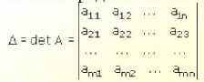

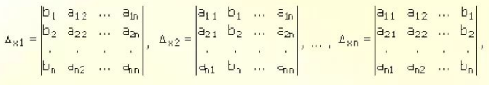

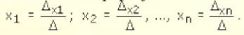

Исходные данные

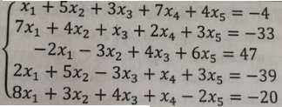

Решение:

